Những động vật kỳ lạ nhất hành tinh

- Chuột có mũi hình ngôi sao với hơn 20 chiếc tua;

- Lợn biển sở hữu thân hình tròn ủng như quả trứng;

- Loài rùa trắng pha các đốm hồng... là những động vật kỳ lạ nhất hành tinh.

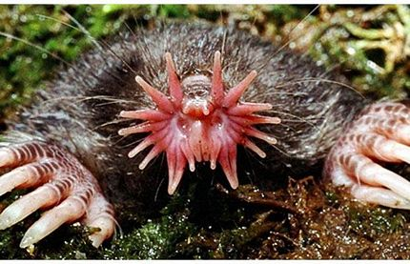
Chuột chũi mũi hình ngôi sao với 22 chiếc tua được sử dụng để đánh hơi thức ăn. Loài chuột này thường sống ở vùng Bắc Mỹ.

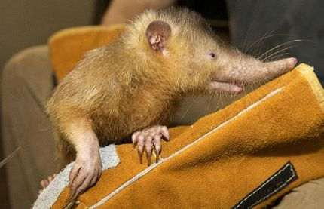
Loài vật này có tên gọi Solenodon, trông giống chuột chù. Nó sở hữu chiếc mõm dài và bộ răng đặc biệt có thể tiết nọc độc.

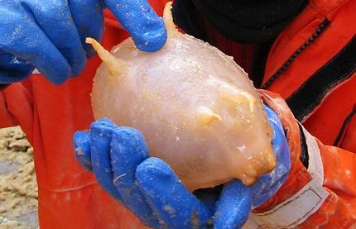
Loài lợn biển mang thân hình tròn ủng như quả trứng.

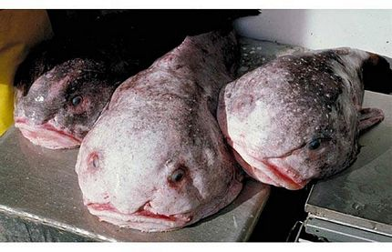
Loài cá tên gọi Blobfish sở hữu cái đầu rất to.

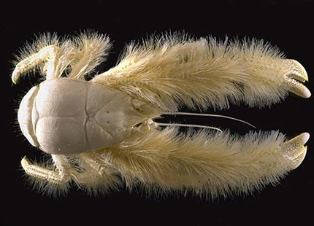
Được phát hiện ở nam Thái Bình Dương năm 2005, sinh vật này có tên gọi Tôm tuyết hoặc Cua tuyết.

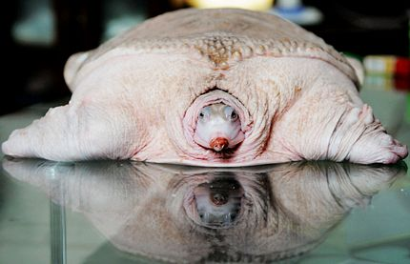
Loài rùa trắng pha những đốm hồng.

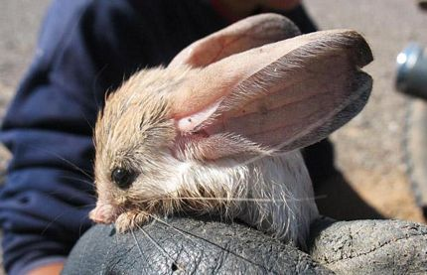
Loài gặm nhấm này trông giống chuột nhưng sở hữu đôi tai to khác thường, chân và đuôi dài. Nó được tìm thấy ở các vùng sa mạc ở Trung Quốc và Mông Cổ và đang có nguy cơ tuyệt chủng.

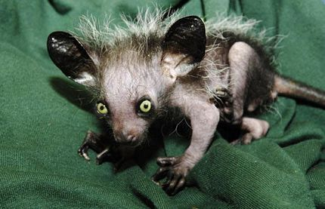
Loài Aye aye có nhiều điểm chung với chim gõ kiến vì thường tìm thức ăn trong các thân cây.

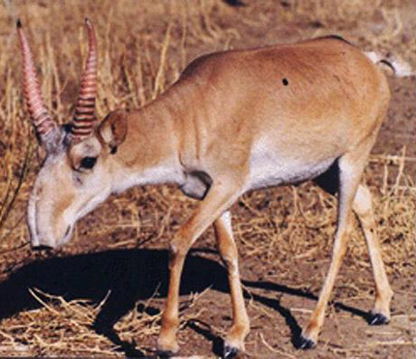
Linh dương Xaiga có cái mũi "quá khổ" giúp nó giữ ấm vào mùa đông và lọc bụi vào mùa hè.

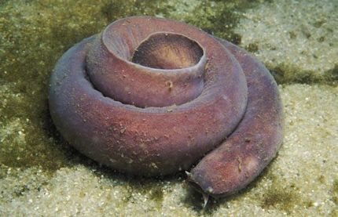
Cá mút đá myxin được mệnh danh là sinh vật kinh dị nhất dưới lòng đại dương.

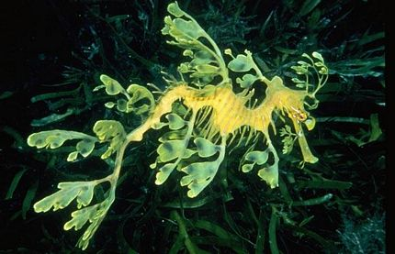
Rồng biển thân lá được tìm thấy ở Australia và được chính phủ bảo vệ từ năm 1982.

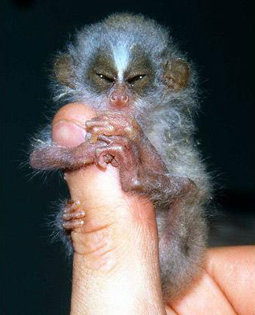
Loài culi bé nhỏ được tìm thấy trong các vùng rừng tại Ấn Độ và Sri Lanka.

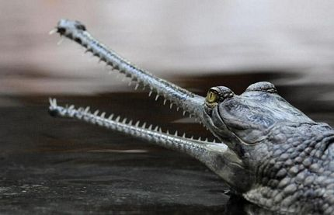
Cá sấu Ấn Độ là một trong những loài dài nhất trong họ cá sấu đang tồn tại. Có những con dài tới 6m.

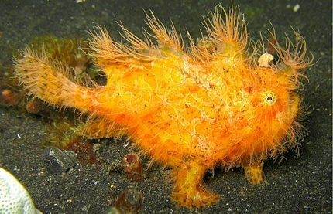
Loài cá vây chân với lông phủ kín thân được tìm thấy ở Indonesia.

- Loài khỉ sở hữu chiếc mũi to và dài quá khổ;
- Giống chó Hungary có bộ lông giống hệt chiếc chổi lau nhà;
- Loài cò mỏ giày ở Đông Phi...

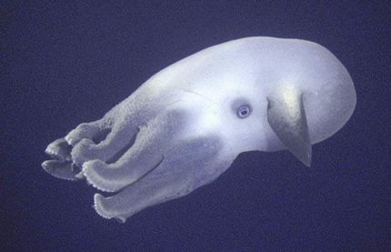
Bạch tuộc Dumbo là một trong những loài bạch tuộc hiếm nhất thế giới.

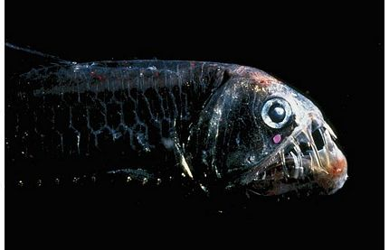
Cá rắn vipe sống ở vùng nước sâu sở hữu bộ răng giống như chiếc kim sắc nhọn.

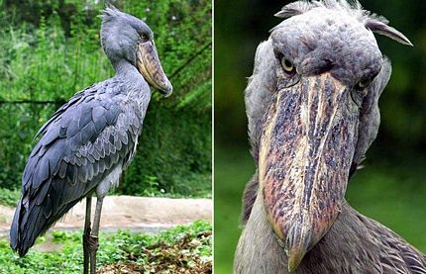
Cò mỏ giày được phát hiện tại vùng đầm lầy nhiệt đới ở đông Phi. Đây là loài chim lớn với chiều cao 1,2m và có sải cánh dài hơn 2m.

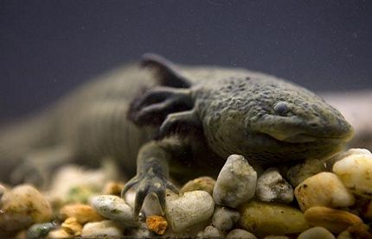
Loài động vật có tên gọi Giông Axolotl, còn có biệt danh là "quái vật nước", được tìm thấy tại một số hồ ở Mexico.

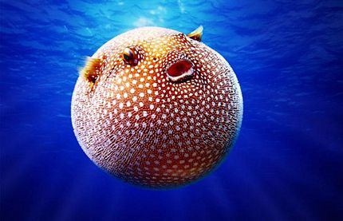
Cá nóc với các đốm sao được tìm thấy ở Thái Bình Dương.

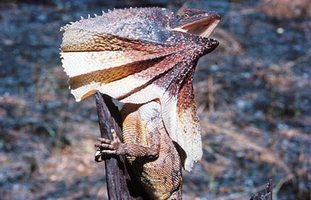
Thằn lằn cổ diềm được phát hiện tại Australia.

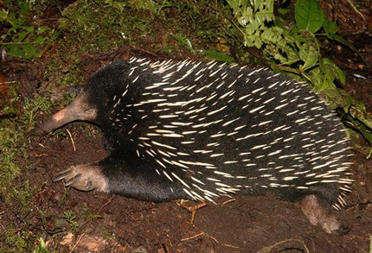
Loài nhím mỏ dài.

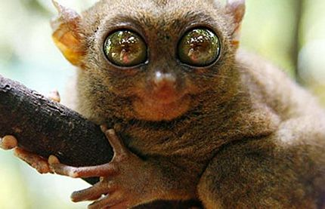
Tarsier, một loài khỉ ở Đông Nam Á, sở hữu đôi mắt rất to. Mỗi nhãn cầu mắt của nó có đường kính xấp xỉ 16 mm, tương đương với kích thước cả bộ não.


Loài gấu trúc đỏ có kích cỡ chỉ bằng con mèo.

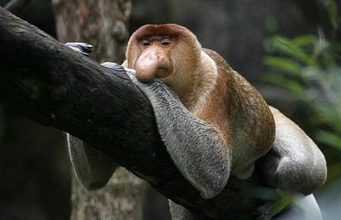
Loài khỉ này nổi bật với chiếc mũi to và dài quá khổ.

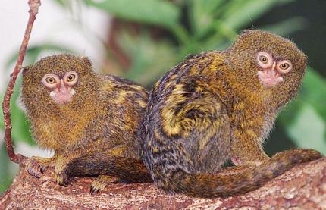
Khỉ lùn đuôi sóc châu Mỹ là một trong những loài nhỏ nhất của họ nhà khỉ.

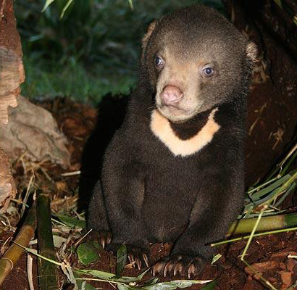
Gấu mặt trời là loài nhỏ nhất trong nhà họ gấu và thường được gọi là khỉ chó.

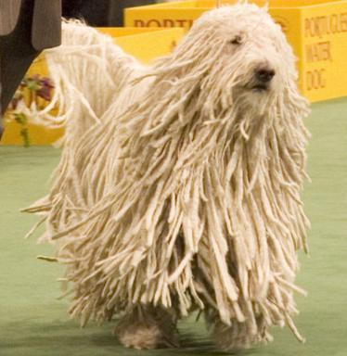
Chó Komondor là một giống chó quý và được xem là tài sản quốc gia của Hungary. Loài chó này sở hữu bộ lông trông như chiếc chổi lau nhà.

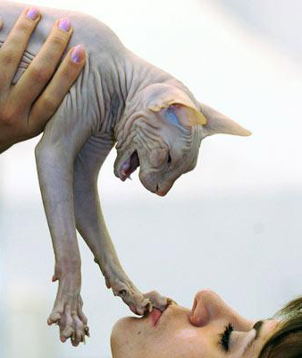
Giống mèo Sphynx không lông.

